В промышленных масштабах пенополистирол экструзи-онным методом изготовляется также в ФРГ, Японии, Италии и других странах [237, 238, 239, 311]. Основные показатели физико-механических свойств пенополистирола, получаемого в США экструзионный методом, приведены в табл. 22.

ТАБЛИЦА 22. СВОЙСТВА ЭКСТРУЗИОННОГО ПЕНОПОЛИСТИРОЛА
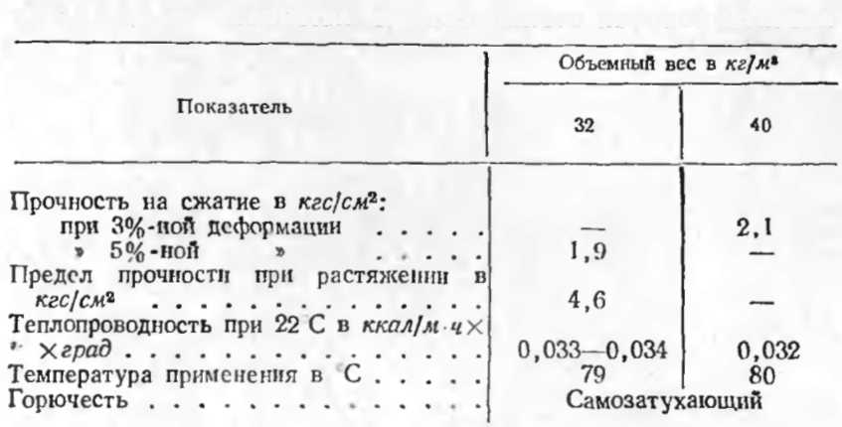
В СССР разработан экструзионный метод производства изделий из пенополистирола па основе эмульсионного полистирола. В качестве газообразователя применяется порофор ЧХЗ-57. Режимы экструднрования следующие: температура в зоне разложения 110—120°С, давление 50—70 кгс/см²; температура головки 140— 150°С, давление перед головкой 80 кгс/см². Время нахождения композиции в экструдерс 3—5 мин. При выходе из головки экструдера лист пепополистирола имеет объемный вес 150—300 кг/м³. После довспеиивания его объемный вес снижается до 50—70 кг/м³ [1, 17].
В МИСИ им. В. В. Куйбышева авторами была исследована структура пенополистирола, полученного эк-струзионным методом. Лист, выходящий из экструдера, имеет неравномерную структуру, близкую к слоистой. Скопления ячеек перемешиваются с узлами и прослойками полимера. Ячейки овальной формы, сплюснутые и вытянутые в плоскости направления процесса экструзии, располагаются слоями. Размер ячеек в поперечном сечении 0,23—0,04 мм, в продольном 6,2—0,34 мм. В прослойках полимера содержатся ячейки размером 2— 3 мк. После довспенивания пенополистирол имеет структуру, близкую к ячеистой. Ячейки имеют вид многогран-

